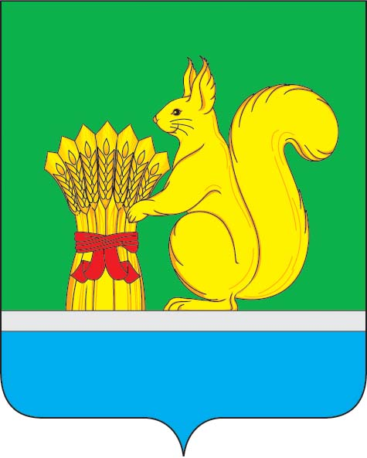
АДМИНИСТРАЦИЯ УРЖУМСКОГО МУНИЦИПАЛЬНОГО РАЙОНА
ПОСТАНОВЛЕНИЕ
26.05.2025 № 421
г. Уржум, Кировская область

О внесении изменений в постановление администрации Уржумского муниципального района от 25.10.2024 № 900

В соответствии со статьей 41 Устава муниципального образования Уржумский муниципальный район Кировской области администрация Уржумского муниципального района ПОСТАНОВЛЯЕТ:
- Внести в постановление администрации Уржумского муниципального района от 25.10.2024 № 900 «О межведомственной комиссии по обеспечению поступлений налоговых и неналоговых платежей в консолидированный бюджет Уржумского муниципального района» (далее – Постановление) следующие изменения:

В пункте 1 Постановления приложение №1 изложить в новой редакции согласно приложению.
- Настоящее постановление вступает в силу с момента подписания и подлежит опубликованию на официальном сайте органов местного самоуправления муниципального образования Уржумский муниципальный район Кировской области в сети «Интернет» на едином Интернет-портале https://urzhumskij-r43.gosweb.gosuslugi.ru/.

И.о. главы администрации
Уржумского муниципального района С.Н. Хабибуллина

Приложение

Приложение № 1

УТВЕРЖДЕНО

постановлением администрации
Уржумского муниципального
района от 26.05.2025 № 421

СОСТАВ
межведомственной комиссии по обеспечению поступлений налоговых и неналоговых платежей в консолидированный бюджет Уржумского муниципального района, внебюджетные фонды и по вопросам легализации неформального рынка труда

БАЙБОРОДОВ -Вячеслав Владимирович  БЯКОВА -  Ольга Владимировна | глава администрации Уржумского муниципального района, председатель комиссии  заместитель главы администрации Уржумского муниципального района по бюджету и финансам - начальник управления финансов, заместитель председателя комиссии

ГРЕБНЕВА - Елена Евгеньевна |  | консультант отдела планирования доходов управления финансов администрации Уржумского муниципального района, секретарь комиссии
Члены комиссии:
БОЛДЫРЕВА -  Елена Михайловна | заведующий отделом экономического развития администрации Уржумского муниципального района
КОЛОБОВА -  Наталья Владимировна  КОЧЕРГИН -  Радислав Андреевич | заместитель начальника отдела урегулирования задолженности физических лиц УФНС России по Кировской области (по согласованию)  оперуполномоченный направления ЭБ и ПК, лейтенант полиции (по согласованию)
ЛЕЛЕКОВА -  Елена Александровна  РЕЗВЫХ -  Олеся Михайловна | начальник отдела судебных приставов по Уржумскому району (по согласованию)  заместитель начальника управления финансов – начальник отдела планирования доходов
СОБОЛЕВА -  Яна Анатольевна  ШУБИНА -  Наталья Сергеевна | заведующий отделом земельно-имущественных отношений администрации Уржумского муниципального района  консультант отдела экономического развития администрации Уржумского муниципального района

_________________________

